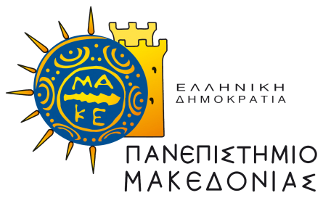 Ημέρες Καριέρας 2017
20-21 Απριλίου 2017, Πανεπιστήμιο Μακεδονίας

Διοργάνωση-Πληροφορίες: 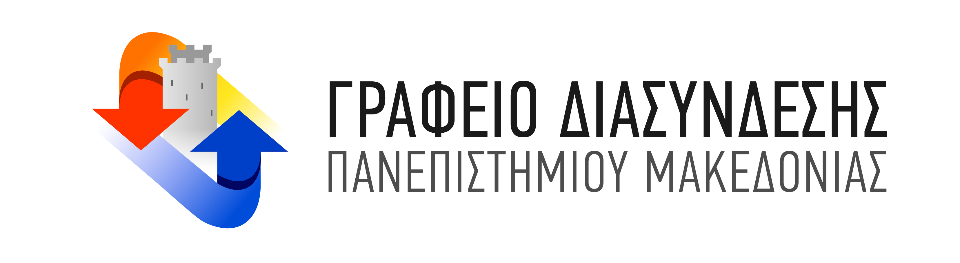
https://dasta.uom.gr, 2310-891 873/221, career@uom.edu.gr
Υπεύθυνη διοργάνωσης: Σοφία Παναγιωτίδου

Αξιότιμες/οι κυρίες/οι,

Αγαπητοί συνεργάτες,

Αν ψάχνετε άμεσα, στελέχη για την επιχείρηση ή το φορέα σας.

Αν θέλετε να ενημερωθείτε για το διαθέσιμο επιστημονικό δυναμικό που αναζητά εργασία, ώστε να μπορέσετε να το αξιοποιήσετε σε μελλοντικές σας ανάγκες.

Αν ενδιαφέρεστε να απασχολήσετε φοιτητές ή και νέους αποφοίτους σε θέσεις μερικής ή εποχικής απασχόλησης.

Αν αναζητάτε πτυχιούχους εξειδικεύσεων που προσφέρει το Πανεπιστήμιο Μακεδονίας, για να απασχοληθούν σε εγκαταστάσεις της εταιρίας ή του φορέα σας σε άλλες ελληνικές πόλεις ή στο εξωτερικό.

Σας προσκαλούμε να συμμετέχετε στις Ημέρες Καριέρας 2017 που θα πραγματοποιηθούν από το Γραφείο Διασύνδεσης του Πανεπιστημίου Μακεδονίας, την Πέμπτη 20 και την Παρασκευή 21 Απριλίου 2017 (ώρες 10:00-17:00) στην Κεντρική Βιβλιοθήκη του ιδρύματος, όπου θα έχετε την ευκαιρία να συναντήσετε προπτυχιακούς και μεταπτυχιακούς φοιτητές και απόφοιτους, όπως και υποψήφιους διδάκτορες και κατόχους διδακτορικών τίτλων στους τομείς:
- Οικονομίας
- Οργάνωσης και Διοίκησης
- Λογιστικής και Χρηματοοικονομικής
- Διεθνών και Ευρωπαϊκών Σπουδών
- Εφαρμοσμένης Πληροφορικής
- Σλαβικών, Ανατολικών και Βαλκανικών Σπουδών
- Εκπαιδευτικής και Κοινωνικής Πολιτικής

ΣΑΣ ΠΡΟΣΦΕΡΟΥΜΕ:
- Ευκαιρία συνάντησης και γνωριμίας με τελειόφοιτους και αποφοίτους διαφόρων ειδικοτήτων, νεοεισερχόμενους στην αγορά εργασίας.
- Επαφές με φοιτητές και αποφοίτους των μεταπτυχιακών μας προγραμμάτων και με υποψήφιους διδάκτορες, πολλοί από τους οποίους διαθέτουν σημαντική επαγγελματική εμπειρία.
- Προγραμματισμένες 15΄συνεντεύξεις με επιλεγμένους υποψηφίους.
- Ηλεκτρονικό αρχείο βιογραφικών σημειωμάτων όλων των συμμετεχόντων.
- Συναντήσεις – επαφές με εκπροσώπους άλλων εταιριών και μέλη ΔΕΠ του Πανεπιστημίου Μακεδονίας

(επόμενη σελίδα)

ΔΙΑΔΙΚΑΣΙΑ ΕΓΓΡΑΦΗΣ – ΔΗΛΩΣΗ ΣΥΜΜΕΤΟΧΗΣ

Συμπληρώστε την εταιρική αίτηση συμμετοχής που θα βρείτε μέχρι την Κυριακή 12 Μαρτίου 2017.

Ακόμη αποστείλετε το λογότυπο της εταιρίας σας στο e-mail: career@uom.edu.gr ( αρχείο jpeg ή png, έως 200 pixel, με την ένδειξη: logo εταιρίας).

Για τη συμμετοχή της εταιρίας σας στις «Ημέρες Καριέρας» του Πανεπιστημίου Μακεδονίας, δεν υπάρχει κόστος συμμετοχής.

ΟΡΟΙ ΣΥΜΜΕΤΟΧΗΣ - ΔΙΑΔΙΚΑΣΙΑ

Οι εκπρόσωποι εταιριών παρακαλούνται να ακολουθήσουν τις παρακάτω οδηγίες:
- Οι εκπρόσωποι θα πρέπει να βρίσκονται στο χώρο των συνεντεύξεων τουλάχιστον 15’ πριν την έναρξη της πρώτης συνέντευξης.
- Παρακαλούμε να κρατηθεί το χρονικό περιθώριο για κάθε συνέντευξη-γνωριμίας με υποψηφίους (15’).
- Ο προειδοποιητικός κτύπος κουδουνιού θα σας ενημερώνει για την έναρξη και τη λήξη κάθε συνέντευξης.
- Το πρόγραμμα συνεντεύξεων και τα βιογραφικά σημειώματα των ατόμων που θα συναντήσετε θα σας αποσταλούν σε ηλεκτρονική μορφή, στο διάστημα 10-13/4/2017.
- Απαγορεύεται η πώληση-προώθηση αγαθών ή υπηρεσιών στους συμμετέχοντες στη διάρκεια της εκδήλωσης.
- Τα βιογραφικά σημειώματα περιλαμβάνουν προσωπικά δεδομένα και δεν επιτρέπεται η πώληση, μεταβίβαση ή άλλη χρήση χωρίς έγγραφη άδεια των κατόχων.

Ενημέρωση:
Φωτογραφικό υλικό της εκδήλωσης θα δημοσιοποιηθεί στα ΜΜΕ και σε ηλεκτρονικά μέσα προώθησης του Γραφείου Διασύνδεσης.

Σας ευχαριστούμε για τη συμμετοχή σας

